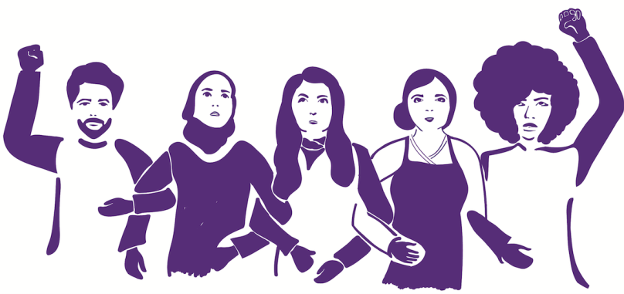

**Konwencja 190 MOP w sprawie eliminacji przemocy   
i molestowania – Może zmienić życie!**

Przemoc i molestowanie w świecie pracy mogą mieć miejsce wszędzie - w Internecie,   
w fizycznym miejscu pracy, w drodze do pracy, tam gdzie pracownicy odpoczywają, jedzą lub zaspokajają potrzeby zdrowotne i sanitarne, a także podczas spotkań towarzyskich.

**Możemy to zatrzymać!**

W czerwcu 2019r. Międzynarodowa Konferencja Pracy powiedziała STOP przemocy   
i molestowaniu w świecie pracy, przyjmując przełomowe narzędzie międzynarodowe, **Konwencję 190** (C190) i **zalecenie 206** (R206).

**Nowa Konwencja chroni wszystkich pracowników niezależnie od ich statusu wynikającego   
z umowy:** stażystów, praktykantów, osoby szkolące się, pracowników, których zatrudnienie zostało wypowiedziane, wolontariuszy i osoby poszukujące pracy.

* **Koncentruje się w dużym stopniu na przemocy uwarunkowanej płcią.** Kobiety   
  są nieproporcjonalnie bardziej dotknięte przemocą i molestowaniem w świecie pracy.
* Obejmuje **wszystkie sektory** w sferze publicznej i prywatnej, gospodarce wiejskiej i miejskiej, formalnej i nieformalnej.
* **Jej zakres obejmuje świat pracy,** wychodzący poza **faktyczne miejsce pracy.**
* **Konwencja 190 nie pomija nikogo.**

|  |
| --- |
| **Dlaczego C190 jest ważna?**   * Przemoc i molestowanie w świecie pracy nie mogą być tolerowane * Jest to pierwszy międzynarodowy standard, który ma na celu położenie kresu przemocy i molestowaniu w świecie pracy * Uznaje, że każdy ma prawo do świata pracy wolnego od przemocy i molestowania   Konwencja uzupełni istniejące luki w ustawodawstwie krajowym |

**Zmiana postaw i promowanie równości płci**

My, wszyscy w świecie pracy - rządy, pracodawcy i pracownicy - mamy do odegrania rolę   
w zapewnieniu i utrzymaniu kultury pracy opartej na wzajemnym szacunku i godności.

* Konwencja jest znaczącym narzędziem w walce z dyskryminacją i nierównością w świecie pracy.
* Konwencja stanowi, że rządy przyjmują ustawodawstwo zapewniające **prawo do równości, niedyskryminacji w zatrudnieniu i pracy** dla wszystkich, w tym kobiet, migrantów, osób niepełnosprawnych oraz osób o wielorakiej i wieloaspektowejtożsamości, czy to rasowej, etnicznej, związanej z pozycją lokalną, orientacją seksualną i tożsamością płciową.
* Zgodnie z Konwencją, ocena ryzyka zawodowego w miejscu pracy, może również pomóc   
  w zmianie postaw, gdyż może uwzględniać czynniki zwiększające prawdopodobieństwo przemocy i molestowania ze względu na płeć (takie jak płeć, normy kulturowe i społeczne).
* C190 po raz pierwszy obejmuje również **przemoc domową, jako element wpływający   
  na zatrudnienie**, a także na zdrowie i bezpieczeństwo pracowników.

|  |
| --- |
| **Czym jest przemoc i molestowanie?**   * Przemoc i molestowanie to szereg **nieakceptowalnych zachowań i praktyk lub zastraszanie, mogących mieć miejsce raz lub wiele razy, zmierzających (lub skutkujących) do wyrządzenia szkody fizycznej, psychologicznej, seksualnej lub ekonomicznej**. * Przemoc i molestowanie **to coś więcej niż tylko fizyczne znęcanie się**. Może przybierać formę molestowania seksualnego, werbalnego i emocjonalnego wykorzystywania, znęcania się, mobbingu, gróźb i prześladowania. Odmowa dostępu do dóbr lub usług oraz inne formy pozbawienia wolności również stanowią formę przemocy. * Sprawcami mogą być pracodawcy, kierownicy, przełożeni, rówieśnicy, współpracownicy, a także osoby trzecie, takie jak klienci, bliscy lub przyjaciele pracodawców oraz usługodawcy. * Przemoc dotyczy zarówno mężczyzn, jak i kobiet, choć kobiety są nią dotknięte w nieproporcjonalnie większym stopniu. * Nazywana jest ona przemocą uwarunkowaną płcią, gdy jest skierowana do danej osoby ze względu na jej płeć lub płeć społeczno-kulturową. * Jedna na trzy kobiety i dziewczęta, niezależnie od ich statusu ekonomicznego, doświadczają przemocy w swoim życiu. |

**C190 i związki zawodowe - to jest nasze narzędzie i powinniśmy go używać**

Na mocy konwencji 190:

* Przemoc i molestowanie ze względu na płeć, w tym przemoc domowa, powinny zostać włączone do głównego nurtu polityki bezpieczeństwa i higieny pracy.
* Pracodawcy są zobowiązani do podjęcia działań i opracowania, w porozumieniu ze związkami zawodowymi, polityki zapobiegającej przemocy i molestowaniu w miejscu pracy.
* Zobowiązuje ona państwa do zapewnienia związkom zawodowym zasobów i szkoleń w zakresie przemocy i molestowania w świecie pracy, w tym przemocy uwarunkowanej płcią.

C190 wejdzie w życie 12 miesięcy po ratyfikowaniu go przez dwa państwa członkowskie MOP. Związki zawodowe nie muszą jednak czekać na ratyfikację; powinniśmy już teraz wykorzystać ten instrument, aby zmienić życie pracowników.

**C190 daje związkom zawodowym i innym zainteresowanym stronom impuls do walki   
z przemocą i molestowaniem w świecie pracy.**

**WYKORZYSTAJMY TO TERAZ!**

* Promując niedyskryminację i równość poprzez kampanie i rokowania zbiorowe
* Edukując członków na temat tego, czym jest przemoc i molestowanie w świecie pracy
* Podnosząc świadomość wśród członków na temat C190 i jego znaczenia. **C190 jest konwencją zmieniającą życie, która pomoże milionom pracowników mieć bezpieczniejsze środowisko pracy, pomagając wyeliminować wszelkie formy przemocy i molestowania, zwłaszcza przemocy uwarunkowanej płcią.**
* Włączając zagadnienia do układów zbiorowych pracy opartych na tych instrumentach (C190/R206)
* Współpracując z pracodawcami w celu zapewnienia, że polityka bezpieczeństwa i higieny pracy obejmuje przemoc i nękanie, a w szczególności przemoc uwarunkowaną płcią.
* Wspierając prace globalnych federacji związkowych w negocjacjach nad globalnymi porozumieniami ramowymi w celu uwzględnienia problematyki opartej na instrumentach (C190/R206) służących zwalczaniu przemocy i molestowania w świecie pracy

**Rozpocznijmy kampanię na rzecz ratyfikacji C190!**

Jako związki zawodowe mamy do odegrania ważną rolę, by zapewnić, że Konwencja zostanie przeniesiona z dokumentu w życie.

Musimy współpracować, aby państwa członkowskie ratyfikowały Konwencję i uczyniły  
z niej część swojego prawa krajowego.

|  |
| --- |
| **Co mogą zrobić związki:**   * Podnosić świadomości i zapewniać edukację członkom związków i całemu społeczeństwu * Prowadzić aktywną kampanię na rzecz ratyfikacji C190 w każdym kraju * Mobilizować się wokół kwestii przemocy i molestowania w świecie pracy * Budować sojusze z innymi związkami zawodowymi, ośrodkami krajowymi, organizacjami pozarządowymi, a w szczególności z grupami działającymi na rzecz praw kobiet, aby pomóc w eliminacji przemocy i molestowania w miejscu pracy. * Rozwijać struktury popierające ratyfikację. |

